**Μεταμόρφωση του Σωτήρος- Πότε έγινε και γιατί τιμάται στις 06 Αυγούστου**

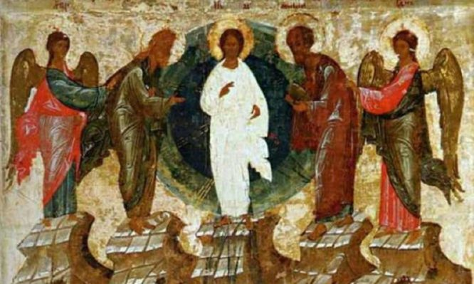

**Η Μεταμόρφωση του Χριστού επάνω στο όρος Θαβώρ έγινε λίγο προ του Πάθους Του, και συγκεκριμένα σαράντα ημέρες πριν πάθει και σταυρωθεί.**

**Πότε έγινε η μεταμόρφωση του Χριστού. Γιατί την εορτάζουμε αύριο**

Άλλωστε, ο σκοπός που συνέβη η Μεταμόρφωση, ήταν να στηριχθούν οι Μαθητές στην πίστη ότι αυτός είναι ο Υιός του Θεού και να μη κλονισθούν για όσα θα έβλεπαν τις ημέρες εκείνες. Στα τροπάρια της Εκκλησίας φαίνεται αυτή η αλήθεια.

Σε ένα ψάλλουμε: «Προ του τιμίου σταυρού σου και του πάθους, λαβών ους προέκρινας των ιερών μαθητών προς το Θαβώριον Δέσποτα, ανήλθες όρος».

Και στο Κοντάκιο της εορτής λέγεται: «…ίνα όταν σε ίδωσιν σταυρούμενον το μεν πάθος νοήσωσιν εκούσιον τω δε κόσμω κηρύξωσιν ότι συ υπάρχεις αληθώς του Πατρός το απαύγασμα».

Επομένως, κανονικά η Μεταμόρφωση του Χριστού έπρεπε να εορτάζεται τον μήνα Μάρτιο, ανάλογα με το πότε εορτάζεται κάθε χρόνο το Πάσχα.

Επειδή, όμως, ο χρόνος αυτός συμπίπτει με την περίοδο της Τεσσαρακοστής και δεν θα μπορούσε να εορτασθεί πανηγυρικά, γι’ αυτό η εορτή μεταφέρθηκε την 6ην Αυγούστου.

Η ημερομηνία αυτή δεν είναι τυχαία, αφού προηγείται σαράντα ημέρες από την εορτή της Υψώσεως του Τιμίου Σταυρού (14 Σεπτεμβρίου), η οποία είναι σαν την Μ. Παρασκευή.

Ουσιαστικά όταν κάνουμε λόγο για Μεταμόρφωση εννοούμε ότι έδειξε την δόξα της θεότητός Του, που την κρατούσε αφανή στο φαινόμενο σώμα, επειδή οι άνθρωποι δεν μπορούσαν να την αντικρύσουν.

Ο άγιος Ιωάννης ο Χρυσόστομος θα πει ότι ο Χριστός δεν έδειξε ολόκληρη την θεότητα, αλλά μια μικρή ενέργειά της. Και αυτό ο έκανε αφ’ ενός μεν για να πληροφορήσει για το ποια είναι η θεϊκή δόξα της Βασιλείας, αφ’ ετέρου δε από φιλανθρωπία, ώστε να μη χάσουν και την ζωή τους ακόμη, βλέποντας ολόκληρη την δόξα της θεότητος.

Γι’ αυτό, το μυστήριο της Μεταμορφώσεως είναι και αποκάλυψη της Βασιλείας, αλλά και έκφραση της αγάπης και της φιλανθρωπίας του Θεού.

Πηγή: Βιβλίο «Οι Δεσποτικές Εορτές», Μητροπολίτου Ναυπάκτου Βλασίου Ιεροθέου